本文档仅讨论工单部分成本，不讨论材料成本
- 工作中心中各工作中心每小时成本，可以简单理解成机时费，每位员工每小时成本可以简单理解成【理论】工时费
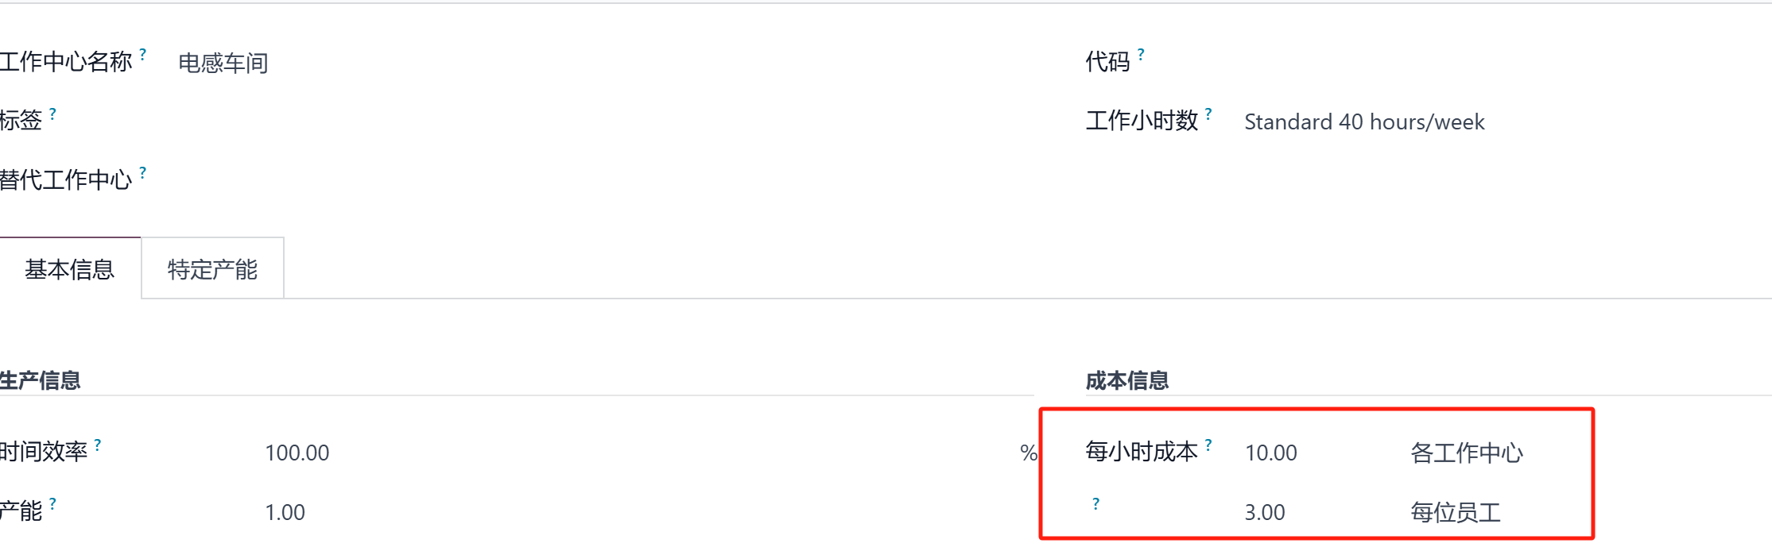
- BOM上的员工能力，理解成一小时内需要2位员工同时干活才能完成这个工序

- 如此一来，系统通过 _compute_expected_operation_cost方法计算出理论费用，显示在BOM中
以上图为例，1小时成本等于16元，由10元机时+ 3*2元的工时 组成
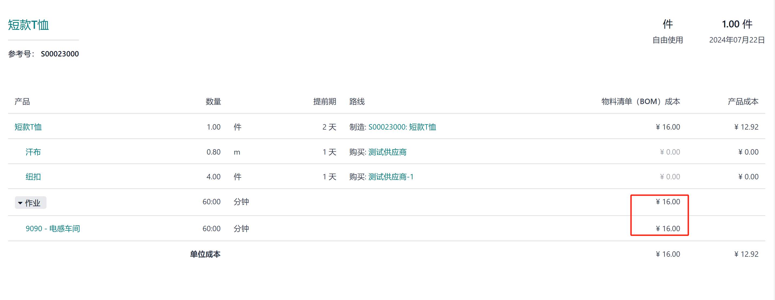
- 而MO关单时，同样结合上述算法，通过_compute_current_operation_cost 方法计算出实际费用，区别在于不再使用员工能力、每位员工每小时成本作为预估，而是使用实际报工人对应的员工资料上的每小时单价（因为此时有具体的员工了，不再需要理论单价了）
如下图所示，admin员工上维护每小时成本15元，干活1小时，所以人工费15元
而工作中心上每小时10元，此工单累计1小时时间，机时费10元
故整单的费用为25元
